**ПЕРВИЧНЫЕ СРЕДСТВА ПОЖАРОТУШЕНИЯ**

**И ПРАВИЛА ПОЛЬЗОВАНИЯ ИМИ**

В этой статье мы разберемся, что относится к первичным средствам пожаротушения, рассмотрим все первичные средства пожаротушения и правила пользования ими, а также изучим образец Журнала учета первичных средств пожаротушения, скачать который рекомендуется для дальнейшей доработки под специфику своей организации.

Первичные средства пожаротушения нужны, чтобы трудящиеся могли ликвидировать небольшие возгорания, препятствовать распространению огня до прибытия пожарных. Это сводит к минимуму причиненный возгоранием ущерб имуществу предприятия, уменьшает опасность работы пожарных, иногда исключает необходимость эвакуации людей.

Например, если только-только загорелись занавеска или кабель от принтера, работники могут потушить их самостоятельно, не дожидаясь, пока к прибытию пожарных огонь распространится дальше на весь кабинет.

**На сегодняшний день к первичным средствам пожаротушения относятся 3 вида средств:**

**1.** Немеханизированный инструмент, который находится на пожарных щитках. Это лопаты, багры и прочее.

**2**. Специальные противопожарные полотна. Называются «кошма». Это полотно позволяет тушить очаг возгорания, вплоть до электроустановок.

**3.**[Огнетушители](http://beltrud.ru/poroshkovyj-ognetushitel-i-protivopozharnoe-polotno/). Они применяются чаще всего.

Первичные средства пожаротушения и правила пользования ими достаточно просты, поэтому самостоятельно справиться с маленьким возгоранием после несложного обучения сможет любой трудящийся. В список первичных средств пожаротушения включены:

< асбестовые покрывала;

< кошмы (изготовленное из брезента и стеклоткани огнеупорное полотно);

< наполненные водой бочки;

< наполненные песком ящики;

< огнетушители (ручные, передвижные);

< пожарные краны, расположенные внутри помещений;

< противопожарные щиты, укомплектованные баграми, баками с водой, ведрами, вилами, емкостями с песком, кошмами, ломами, лопатами (штыковыми, совковыми), огнетушителями, топорами:

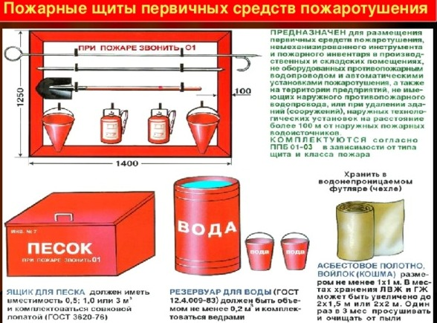

**Правила пользования первичными средствами пожаротушения**

Итак, мы разобрались, что относится к первичным средствам пожаротушения. Теперь давайте рассмотрим, как ими пользоваться. Основное правило пользования первичными средствами пожаротушения гласит: эти предметы и приспособления должны использоваться исключительно для ликвидации возгораний.

Например, из пожарного ведра запрещается мыть полы, огнетушителем не стоит забивать гвозди, а топор нельзя брать с собой на пикник. Требования к размерам, вместительности, расположению и количеству первичных средств пожаротушения и правила пользования ими установлены в ППБ-01-03.

Базовые правила применения первичных средств пожаротушения (по списку, приведенному выше):

**—  Асбестовые покрывала и кошмы**применяются:

**<**для ликвидации маленьких по площади возгораний, в начальных стадиях пожаров;

**<** чтобы потушить огонь на одежде пострадавшего, воспламенившиеся горючие материалы (перекрывают поступление кислорода);

**<** для защиты оборудования, материалов, элементов конструкций во время огневых работ.

Они должны быть чистыми, сухими, целыми, легко разворачиваться.

**—  Наполненные водой бочки** обязательно снабжаются ведрами. Если существует угроза замерзания воды, бочки следует утеплять. Воду следует содержать чистой, без осадка, в проектном количестве. Емкости с водой и песком устанавливаются рядом с пожарными щитами.

**—  Наполненные песком ящики**комплектуются совковыми лопатами. Песок следует поддерживать чистым, рыхлым, сухим. Минимальный объем такого ящика – 0,5 м3. Ящики должны иметь широкие днища, чтобы из них было удобно набирать песок, и закрываться крышками.

**—  Огнетушители**. Тип огнетушителей должен соответствовать типу веществ, которые могут воспламениться:

**< пенные (с химической или воздушной пеной) –** для тушения твердых веществ, горючих жидкостей, легковоспламеняющихся жидкостей. Их не применяют в помещениях с наличием ценных предметов, материалов, приборов, электроники. Эти огнетушители запрещено использовать в работающих электроустановках, для тушения щелочных металлов и их карбидов;

**< углекислотные –** для тушения большинства возгораний, в том числе тех, для которых запрещено применение пенных огнетушителей. Их запрещено использовать для тушения гидрофильных легковоспламеняющихся жидкостей (спирт, ацетон), тлеющих предметов, а также когда горение происходит без доступа воздуха;

**< порошковые** — для тушения любых возгораний. Не рекомендуется использовать для тушения ценных предметов, помещений, в которых хранятся документация, приборы, электроника.

Паспортные данные огнетушителя, периодичность его осмотра и испытаний, информация о перезаправке вносятся в журнал учета первичных средств пожаротушения, скачать образец которого можно чуть ниже.

**—  Внутренние противопожарные краны** монтируются на отдельных пожарных трубопроводах. Их оборудуют соединительными гайками и спецрукавами. Рукава не должны слипаться во время хранения, поэтому их следует регулярно переукладывать.

**—  Противопожарные щиты**комплектуются в зависимости от площади подразделения (от этого зависит количество предметов и вместительность емкостей) и производственных процессов, которые в нем проходят (от этого зависят тип первичных средств пожаротушения и правила их использования). По типу исполнения и комплектации существуют такие модели:

**<**открытого (металлические, деревянные панели или каркасы), закрытого (с дверцами из стекла, пластика, сетки) типов;

***<***для ликвидации воспламенений классов А (возгорания площадью менее 200 м2), В (возгорания в помещениях с наличием горючих газов, жидкостей), Е (возгорания в электроустановках), СХ (возгорания на сельхозпредприятиях);

**<**стационарные, передвижные.

Всеми этими средствами трудящиеся могут пользоваться самостоятельно. Поэтому время от времени возникает вопрос: ***«Если небольшое возгорание было потушено работниками организации при помощи первичных средств пожаротушения, и правила пользования ими были соблюдены, нужно ли вызывать пожарную службу?»***.

Давайте разберемся. Если строго следовать букве Правил пожарной безопасности, то вызывать пожарных и организовывать эвакуацию персонала нужно сразу же после обнаружения любого возгорания. Однако в повседневной практике стоит руководствоваться требованиями правил и здравым смыслом. Например, если на кухне в сковороде загорелся жир (потух после того, как была плотно закрыта крышка), или в урну с бумагой попал тлеющий окурок (потух после того, как был полит чаем), беспокоить пожарную службу не стоит. Если для ликвидации возгорания использовался огнетушитель, его следует внепланово перезарядить. Это должно быть отображено в Журнале учёта первичных средств пожаротушения.

**Журнал учета первичных средств пожаротушения (образец): скачать и постоянно использовать.**

Все инструменты, приспособления и устройства, от которых зависит безопасность людей, подлежат скрупулезному учету и тщательному контролю. Это относится и к первичным средствам пожаротушения, список которых был приведен выше. В каждой организации должно быть назначено ответственное за их наличие в достаточном количестве и поддержание в работоспособном состоянии лицо. Результаты своей работы этот специалист будет фиксировать в Журнале учёта первичных средств пожаротушения. Единой формы этого журнала нормативная документация РФ не предоставляет, поэтому организации могут составлять и вести его по собственному усмотрению. Проще всего скачать образец Журнала учета первичных средств пожаротушения и доработать его под свою организацию. В этот журнал рекомендуется записывать все, что относится к первичным средствам пожаротушения в организации.

Титульный лист обычно оформляется так:

|  |
| --- |
| **Журнал**  **учета первичных средств**  **пожаротушения**  Начат: «__» ________ 20__г.  Окончен: «__»__________20__г. |

На внутренние страницы можно поместить таблицу такого содержания:

|  |  |  |  |  |  |  |  |  |
| --- | --- | --- | --- | --- | --- | --- | --- | --- |
| № п/п | Наименование  первичных средств  пожаротушения,  тип | Номер | Дата зарядки  или проверки | Техническое  состояние | Вес заряда | Место установки | Подпись ответственного лица | Примечание |
|  |  |  |  |  |  |  |  |  |
|  |  |  |  |  |  |  |  |  |

Общие требования к ведению Журнала учёта первичных средств пожаротушения такие же, как и к другим журналам, связанным с пожарной безопасностью или охраной труда (например, вводного, первичного инструктирований):

*<*журнал должен быть прошнурован, концы шнуровки приклеены к последней странице кусочком бумаги с надписью: «В журнале прошнуровано, пронумеровано ___ страниц», ФИО, подписью начальника подразделения. На эту бумагу ставится печать предприятия так, чтобы частично она была на бумаге, частично – на странице журнала;

*<*страницы журнала нумеруются и никогда не вырываются (можно нумеровать страницы или листы);

*<*исправлять неправильные записи корректором, подтирать лезвием, заклеивать бумагой нельзя. При внесении неправильной записи вычеркивается вся строка, ставятся подпись ответственного лица и дата события. Далее записи вносятся с новой строки.

После окончания старый Журнал учёта первичных средств пожаротушения сдается в архив и заводится новый. Для удобства заполнения этот журнал можно разделить на 2: в одном фиксировать информацию о работе с огнетушителями (периодический осмотр, перезарядка, испытания), во втором – с остальными первичными средствами пожаротушения (по списку).

**ПЕРВИЧНЫЕ СРЕДСТВА ПОЖАРОТУШЕНИЯ**

Чем быстрее обнаружено возгорание, тем больше шансов предотвратить серьезные последствия пожара. С небольшим возгоранием в начальной стадии можно справиться с помощью стакана воды, лимонада, сока. Очень важно знать какими из подручных средств Вы можете воспользоваться для тушения пожара.

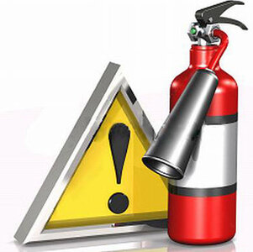

**Основные виды первичных средств пожарной безопасности.**

Огнетушители, внутренние пожарные краны, пожарные щиты с инвентарем и ящиками с песком относятся к первичным средствам пожаротушения. Использование этих средств для тушения пожара допускается только при знании и соблюдении инструкций по пожарной безопасности.

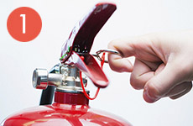**Огнетушители**

Порошковый или углекислотный огнетушитель, объемом около 3 л. Поможет справиться с открытым пламенем и с возгоранием электроприборов, находящихся под напряжением.

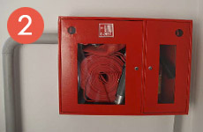**Пожарный кран**

Пожарные краны предназначены для тушения пожара и загораний в начальной стадии возникновения, а также для тушения развившихся пожаров как вспомогательное средство в дополнение к струям, подаваемым от пожарных машин. Размещается в специальном шкафчике, оборудуется стволом, рукавом, соединенным с краном.

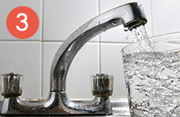**Вода**

Вода — наиболее распространенное средство для тушения огня. Огнетушащие свойства ее заключаются главным образом в способности охладить горящий предмет, снизить температуру пламени. Будучи поданной на очаг горения сверху, неиспарившаяся часть воды смачивает и охлаждает поверхность горящего предмета и, стекая вниз, затрудняет загорание его остальных, неохваченных огнем частей. Но необходимо помнить что водой нельзя тушить электроприборы под напряжением. Приступать к тушению водой можно только полностью обесточив приборы. Так же нельзя тушить водой горящие легковоспламеняющиеся жидкости так как их плотность меньше плотности воды. Бензин, масла, керосин всплывают на поверхность воды и продолжая гореть растекаются увеличивая площадь возгорания. А разлетающиеся горящие брызги могут

нанести Вам серьезные ожоги.

**Сода и стиральный порошок**

Пищевая сода входит в состав порошка, применяемого в порошковых системах пожаротушения. Она оттесняет кислород от очага горения выделяемым углекислым газом. Стиральный порошок и соль изолируют возгорание от кислорода, тем самым способствуя его затуханию.



**Земля из цветочного горшка**

Песок и земля с успехом применяются для тушения небольших очагов горения, в том числе проливов горючих жидкостей (керосин, бензин, масла, смолы и др.). Потушить возгорание дома можно используя грунт из цветочного горшка, особенно если он влажный.

**Шерстяной плед**

Плотная несинтетическая ткань действует также как кошма. Наброшенная на возгорание она локализует горения в начальной стадии пожара, путем перекрывания доступа кислорода.

**Особенности применения огнетушителей при тушении возгораний**

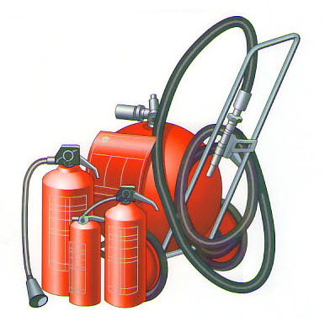Для эффективного использования огнетушителей  необходимо не только соблюдать требования инструкции для данного типа огнетушителя но и трезво оценить обстановку для конкретного типа пожара. Заранее изучите инструкцию к огнетушителю. [Виды огнетушителей](https://red-fire.ru/vazhno-znat/vazhno-znat/74-vidy-ognetushitelej) определяются исходя из мест  их установки и типов материалов и веществ, которые могут подвергаться возгоранию.

Подходить к очагу возгорания следует так, чтобы не попасть под воздействие огня и дыма. При ветреной погоде необходимо подходить с наветренной стороны.

Струю огнетушащего вещества из огнетушителя необходимо направить не на языки пламени, а на горящее вещество.

Когда очаг пожара расположен в труднодоступном месте, необходимо направить струю из огнетушителя так, чтобы она не рассекалась о препятствия. Оценив ситуацию можно использовать нависающую стену или толстую трубу в качестве «экрана», позволяющего распылить огнетушащее вещество по всей площади очага возгорания.

Если очаг возгорания имеет большую площадь и имеется несколько огнетушителей, то при наличии нужного количества людей эффективнее использовать сразу несколько огнетушителей, а не использовать их по очереди.

Следует помнить, что при тушении очага пламя может разгореться повторно. Необходимо тушить очаг до полного прекращения тления. После использования все огнетушители подлежат замене или перезарядке.

**Пожарный кран**

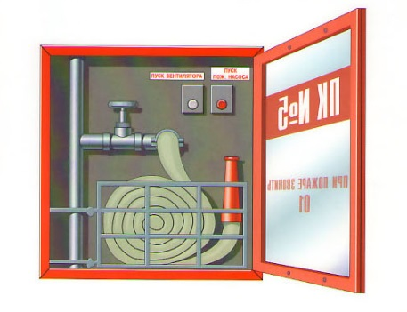Внутренние пожарные краны устанавливают в жилых, производственных, административных зданиях. Необходимо следить за их сохранностью, так как от этого часто зависят жизни людей. Комплектацию пожарного крана нередко разворовывают охотники за цветным металлом, подростки. Пожарные краны используют не только для тушения возгораний на ранней стадии развития, но в дополнение к струям воды, подаваемым от машин пожарных бригад.

В состав пожарного крана, находящегося в шкафу входят вентиль, подключенный к нему пожарный рукав и пожарный ствол.

При возникновении пожара необходимо сорвать пломбу или достать ключ из окошка на дверце, открыть шкаф, раскатать рукав. Проверить соединение крана с рукавом и стволом и затем открыть вентиль, повернув его против часовой стрелки до упора.

Для удобства пользования пожарным краном рекомендуется действовать вдвоем. Один открывает дверцу шкафа. Второй взяв ствол в левую руку, а правой придерживая пожарный рукав бежит к очагу пожара. После прокладки рукава первый человек открывает пожарный кран и включает кнопку насоса (если она имеется), пуская воду к очагу пожара.

 Работая со стволом необходимо занять позицию позволяющую видеть очаг возгорания. Следует наступать навстречу распространению огня. Струю воды направляют в очаг пожара. Горящие вертикальные поверхности тушат сверху вниз.

Если пожарным краном будет работать один человек, то сначала необходимо проложить рукав до места возгорания, затем вернуться к крану и открыть его. Затем быстро вернуться к очагу возгорания и начать тушение.

Пожарные краны подлежат техническому осмотру непосредственно перед приемкой и не реже, чем 1 раз в год  проверяются на работоспособность пуском воды. Результат проверки вписывается в журнал.

**Пожарный щит**

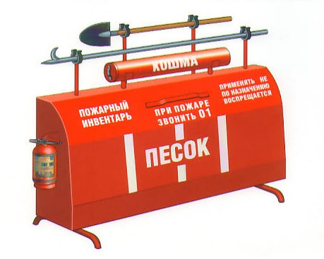На пожарном щите размещаются первичные средства пожаротушения и инвентарь. Так же как и пожарные шкафы их необходимо защищать от разворовывания. Запрещается брать инвентарь с пожарного щита для использования не по назначению.

Стандартная комплектация пожарного щита включает лом, лопату, багор, два конусных ведра и  два огнетушителя.

Пожарный багор и лом используются при тушении пожаров для разборки кровель, стен, стропил, перегородок и других частей зданий, а так же для растаскивания горящих материалов из очага возгорания.

Пожарная лопата применяется для тушения или локализации  слабых низовых пожаров путем засыпания очага возгорания грунтом или песком, а также для расчистки мест пожара и перетаскивания горящих материалов.

Ведро пожарное конусное предназначено для доставки вручную воды или песка к месту возгорания.

Полотно противопожарное (кошма) предназначено для локализации возгораний в начальной стадии, путем перекрытия доступа кислорода. Обернув полотно вокруг пострадавшего, обеспечивает тушение тела и одежды человека. Обеспечивает горючие конструкции и оборудование при проведении огневых работ. Аккуратно сложенные полотнища стеклоткани упаковываются в контейнер красного или другого цвета. Контейнеры вешаются на пожарном щите. Кошма быстро приводится в рабочее состояние, для чего необходимо открыть клапан в нижней части контейнера и за две пришитые ручки вытянуть и раскрыть полотнище.

Рядом с пожарным щитом устанавливается [ящик с песком](https://red-fire.ru/vazhno-znat/165-pozharnyj-yashchik-dlya-peska).

Пожарные щиты должны размещаться в производственных и складских помещениях, не оборудованных внутренним противопожарным водопроводом и автоматическими установками пожаротушения. Гаражный кооператив, автомобильные стоянки и садовые товарищества также необходимо оборудовать пожарным щитом.

**Итак, мы выяснили, что относится к первичным средствам пожаротушения, изучили основные правила пользования первичными средствами пожаротушения, разобрались, для чего необходим Журнал учета первичных средств пожаротушения, и ответили на некоторые практические вопросы.**